# 线性表实验报告

班级:计科201

学号:20401180118 姓名:申宝龙

学号:20403070214姓名: 王镓玮

1. **实验目的**

1、使用基本操作实现线性表的具体操作；

2、掌握文件操作的应用；

3、提高对链接存储结构的数据结构的理解，逐步培养解决实际问题的编程能力。

1. **实验环境**

**Visual Studio 2019**

1. **实验内容**

设计一个同学的通讯录，要求如下:

* 地址列表中的每个学生都包含以下信息:学生证、姓名、电话号码。如果您需要更多字段，请自行添加。
* 该程序有一个包含以下功能的主菜单:

1. 添加记录:从输入中添加学生记录。
2. 删除记录:根据输入的学生证删除学生记录。
3. 输出所有记录:显示地址列表中的所有记录。
4. 按姓名搜索:输入学生姓名，然后输出学生的全部信息。
5. 保存记录:将通讯录中的所有记录保存到某个文件中。
6. 清除记录:删除地址列表中的所有记录，然后删除文件。
7. 放弃

**提示:**

* 当程序启动时，应该确定是否有记录文件。如果文件存在，从列表中读取每条记录。
* 在用户选择并完成主菜单的一个功能后，程序应该返回到主菜单。
* 添加记录时，应该将其插入列表的尾部。
* 如果在执行删除或和搜索操作时记录不存在，程序应该向用户输出一些信息。
* 添加记录或删除记录时，不需要编写文件。
* 当你想保存记录时，你最好覆盖文件。(或者先删除原始文件，然后保存所有记录)
* 每个模块都以函数的形式编写，由主函数调用。

**可选:**

* 在主菜单中增加一个排序功能，排序结果要按照学号升序排列。排序方法可以通过冒泡排序或插入排序来完成。

1. **重要的数据结构**

Srtuct：//结点由存放数据元素的数据域和存放后继结点地址的指针域组成

|  |
| --- |
| string stuPhone;//学生电话号码 |
| string stuNumber;//学生学号 |
| string stuPhone;//学生电话号码 |
| Node<DataType> * next |

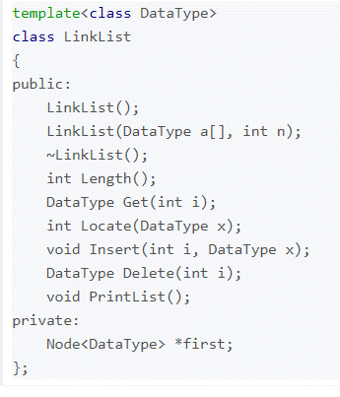

1. **实施分析**
   * + 1. 创建一个专门存储学生信息的节点，struct
       2. 一个class类为链表，Node<DataType> *first；

作为一个first->NULL的空链表，也是一个伪节点，不存任何信息

* + - 1. 在class类中加入“增删插查”，还有遍历等功能
      2. 主函数调用类的函数实现功能
      3. 而我们是用了list容器解决了主要的要实现的功能

1. **调试问题分析**

编程时，没有加入一个存储学生人数的信息，导致存入文件时会存入一个信息都是空的学生信息，导致不完善。

一个没写入清屏操作导致了界面杂乱。

例如：排序简单的可以用list自带的sort函数，可是有系统没有这种节点的排序，可以定义

bool myCompare(StudentInfo val1, StudentInfo val2)

{

return val1.stuNumber < val2.stuNumber;

}

void fun7(list<StudentInfo>& x)

{

x.sort(myCompare);

cout << "完成！";

system("pause");

system("cls");

}

1. **摘要**

明白线性表的结构，是如何存入数据的；熟悉了写入文件的操作

明白c++也能调用stl数据库的<list>容器，能更加轻松实现功能，模块化的编程是

十分重要的，可利用率也是蛮高的，大大节省时间，提升效率。

1. **成员**

|  |  |  |
| --- | --- | --- |
| **分组** | | |
| **成员名称** | **完成的工作** | **完成情况** |
| **申宝龙** | **主要的class类的功能实验** | **完成** |
| 王镓玮 | **主函数的菜单读取写入文件功能** | **完成** |
|  |  |  |